Adı: |  | …………………. İlkokulu
Soyadı: |  | ………………. Eğitim Öğretim Yılı | Tarih: ……/……/ 20…
Sınıfı: |  | DİN KÜLTÜRÜ VE AHLAK BİLGİSİ | Aldığı Not
No: |  | 4. Sınıf 1.Dönem 2. Yazılı / Sınav Soruları
1. I. Namaz kılmak
II. Meleklere inanmak
III. Oruç tutmak
IV. Hacca gitmek
V. Peygamberlere inanmak
Yukarıda verilenlerden hangileri İslam’ın inanç esaslarındadır?
A) II ve V B) I, III ve IV C) I, II ve V D) III ve IV

2. İnsanın ölümüyle başlayıp sonsuza kadar sürecek olan hayatın varlığına iman etmektir. Bu inanç esası sayesinde insan, yaptıkları tüm iyi ve kötü davranışların karşılığını alacağını bilir.
Yukarıda bahsedilen İslam’ın inanç esası aşağıdakilerden hangisidir?
A) Allah’a iman
B) Ahirete iman
C) Kitaplara iman
D) Kaza ve Kadere iman

3. I - Dua etmek
II - Kurban kesmek
III - Namaz kılmak
IV - Sadaka vermek
V - Zekât vermek
Yukarıda verilen ibadetlerden hangileri İslam’ın şartlarındandır?
A) I-II B) II-III C) III-V D) IV-V

4. Yılın belli günlerinde Mekke’de bulunan Kâbe’yi ve etrafındaki kutsal yerleri ibadet amacıyla ziyaret etmektir. Akıllı, sorumluluk çağına gelmiş, sağlıklı ve maddi durumu iyi olan Müslümanların ömründe bir kez bu ibadeti yerine getirmesi Allah (c.c.) tarafından emredilmiştir.
Yukarıda İslam’ın şartlarından hangisi hakkında bilgi verilmektedir?
A) Kelime-i Şehadet getirmek
B) Oruç tutmak
C) Zekât vermek
D) Hacca gitmek

5. Kur’an-ı Kerim hakkında aşağıda verilen bilgilerden hangisi yanlıştır?
A) Kur’an-ı Kerim son ilahi kitaptır.
B) Kur’an-ı Kerim Hz. Muhammed’e (s.a.v.) gönderilmiştir.
C) Kur’an-ı Kerim’in her bir cümlesine cüz denir.
D) Kur’an-ı Kerim’in tek harfi dahi değişmemiştir.

6. Kur’an-ı Kerim’in her bir cümlesidir.
Yukarıda verilen bilgi Kur’an-ı Kerim ile ilgili kavramlardan hangisidir?
A) Mushaf
B) Ayet
C) Sure
D) Cüz

7. İslam dininin inanç esasları arasında aşağıdakilerden hangisi yer almaz?
A) Peygamberlere inanmak
B) Namaz kılmak
C) Kitaplara inanmak
D) Meleklere inanmak

8. Aşağıdakilerden hangisi ilk insan ve ilk peygamberdir?
A) Hz. Nuh (a.s.) B) Hz. İbrahim (a.s.)
C) Hz. Âdem (a.s.) D) Hz. Musa (a.s.)

9. Aşağıda seçeneklerde ahiretle ilgili verilen bilgilerden hangisi yanlıştır?
A) Ahiret; iyiliklerin mükâfatının, kötülüklerin de cezasının verileceği yerdir.
B) Ahirette insan dünyada yaptıklarından sorguya çekilecektir.
C) Ahiret yeniden dirilmeyle başlayacak ebedî hayattır.
D) Ahiret hayatı geçici bir yerdir.

10. Hangi seçenekte Kur’an-ı Kerim’in en kısa ve en uzun sureleri birlikte verilmiştir?
A) Fâtiha-Bakara B) İhlâs-Mâide
C) Kevser-Bakara D) Fâtiha-Nâs

11. Kur’an-ı Kerim’de ayetlerden meydana gelen ve belli konuları işleyen bölümlere ne ad verilir?
A) Ayet B) Sure C) Cüz D) Vahiy

12. Kelime-i tevhitte aşağıdaki hususlardan hangisi vurgulanır?
A) Allah’ın (c.c.) varlığı, kudreti, yüceliği ve ölümsüz olduğu
B) Allah’tan (c.c.) başka ilah olmadığı, Hz. Muhammed’in (s.a.v.) onun elçisi olduğu
C) Allah’ın (c.c.) her şeyi en güzel şekilde yarattığı ve insanın hizmetine sunduğu
D) Allah’ın (c.c.) her şeyi gördüğü, bildiği ve işittiği ve insanı sorumlu kıldığı

13. “Allah (c.c.) emir, yasak ve öğütlerini bildirmek için insanlar arasından elçiler seçmiştir.”
Bu elçilere ne ad verilir?
A) Peygamber
B) Melek
C) Kitap
D) Cüz

14. Oruç ibadeti ile ilgili aşağıdakilerden hangisi yanlıştır?
A) Oruç tutan kimse iradesine hakim olur
B) Oruç tutan kimse daha sabırlı olur
C) Oruç tutan kimse kötü söz söylemez
D) Oruç tutan kimse zayıflar

15. “Allah (c.c.) emir, yasak ve öğütlerini bildirmek için insanlar arasından elçiler seçmiştir.”
Aşağıdakilerden hangisi Âmentü duasında yer almaz?
A) Allah’a inanmak
B) Meleklere inanmak
C) Zekât vermek
D) Peygamberlere inanmak

16. İslam’ın iman esaslarından bahseden dua aşağıdakilerden hangisidir?
A) Subhaneke B) Rabbena
C) Amentü D) Salli barik

17. “Şüphesiz ki Allah her şeyi bilen ve her şeyden haberi olandır.”
Ayette aşağıdaki inanç esaslarından hangisine ait bilgi yer almaktadır?
A) Ahirete iman B) Allah’a iman
C) Kadere iman D) Peygamberlere iman

18. Kur’an-ı Kerim’in karşılıklı olarak okunmasına yani bir kişinin sesli olarak okuyup diğerlerinin dinlemesine ne ad verilir?
A) Hatim B) Kıraat
C) Mukabele D) Tecvit

19. Kur’an Allah tarafından, vahiy meleği Cebrail aracılığıyla Peygamberlere indirilmiş, onlar da bu vahyi insanlara ulaştırmışlardır. Allah Kur’an ile insanlara doğru yolu göstermiştir. Kur’an’ın gösterdiği bu yola tabi olan insanlar hem dünyada hem de ahirette mutlu olabileceklerdir.
Aşağıdakilerden hangisi metinde yer alan altı çizili ifadenin kapsamına giremez?
A) Kabul etmeyenleri zorlamak
B) Yanlışlar konusunda uyarmak
C) Ölümden sonrasını tanıtmak
D) Yapmaları gereken şeyleri öğretmek

20. Amentü duasında geçen ‘ve bi’l kaderi’ ifadesi aşağıdakilerden hangisine iman etmek ile alakalıdır?
A) Allah B) Melekler
C) Kitaplar D) Kader

Başarılar Dilerim 😊
Din Kültürü ve Ahlak Bilgisi Öğretmeni
……………………………………………..

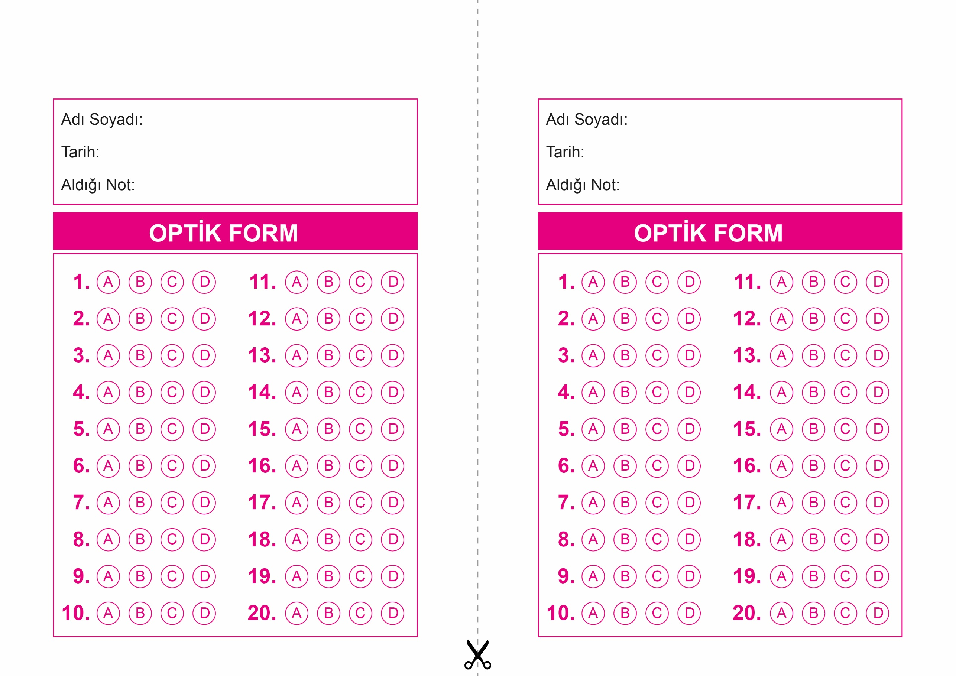
OPTİK FORMU FOTOKOPİ İLE (A4 KAĞIDI) ÇOĞALTTIKTAN SONRA BURADAN KESEBİLİRSİNİZ.
DİN KÜLTÜRÜ VE AHLAK BİLGİSİ
4. Sınıf 1.Dönem 2. Yazılı / Test Sınavı-1

DİN KÜLTÜRÜ VE AHLAK BİLGİSİ
6. Sınıf 2.Dönem 1. Yazılı / Sınav Soruları

DİN KÜLTÜRÜ VE AHLAK BİLGİSİ
4. Sınıf 1.Dönem 2. Yazılı / Test Sınavı-1

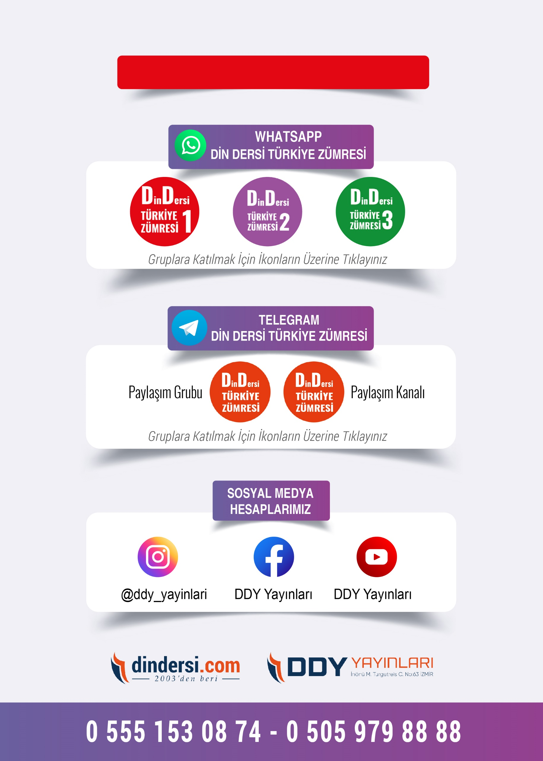
4. SINIF SINAV VE CEVAP ANAHTARI İÇİN TIKLAYINIZ

